《数字逻辑》实验报告

姓名 |  |  |  | 年级 |  | 2023级
学号 |  |  |  | 专业、班级
实验名称 | 实验十五 摩尔状态机序列检测器
实验时间 | 2024.11.20 |  | 实验地点 |  | DS1410
实验成绩 |  |  | 实验性质 |  | □验证性 □设计性 □综合性
教师评价：
□算法/实验过程正确； □源程序/实验内容提交 □程序结构/实验步骤合理；
□实验结果正确； □语法、语义正确； □报告规范；
评语：
评价教师签名（电子签名）：
一、实验目的
通过实验,掌握有限状态机的设计方法，并用摩尔状态机设计实现“1101”序列检测。
- 实验项目内容
1、设计“1101”序列检测的状态转换图。
2、并转串模块设计，利用移位寄存器原理，setd端上升沿将8位输入数据同时锁存到移位寄存器中,在后续的8个时钟周期内将8位数据逐次移位
3、调用并转串输出模块，使用Verilog HDL 语言的行为描述方式实现一个摩尔状态机，能检测-一个8位的二进制数据中是否存在“1101”序列，如果检测到该序列则指定的LED灯亮。
4、综合、实现、生成bit流，下载到开发板进行验证。
- 实验设计

实验原理：
状态表与状态图是用来表示同步时序电路的输入、输出、现态、次态之间转移关系的两种常用工具。如果同步时序电路的输出只与现态有关而与输入无关，则称该电路为Moore型电路。一共三个模块，debounce_button，parallel_serial，seq_det_moore。 其中debounce_button 是顶层模块，进行按键消抖并将按键的信号传入到 parallel_serial（并转串） 作为时钟信号，parallel_serial 从并行 输入中取出来的高位信号进入debounce_button （1011检测模块），根据状 态转换图进行判定。

状态图：
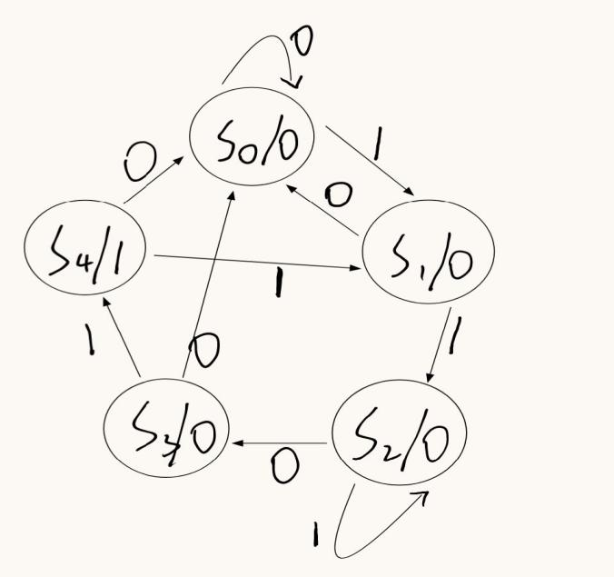
序列检测器在很多数字系统中都不可缺少，尤其是在通信系统当中。序列检测器的作用就是从一-系列的码流中找出用户希望出现的序列，序列可长可短。比如在通信系统中，数据流帧头的检测就属于一个序列检测器。序列检测器的类型有很多种，有逐比特比较的，有逐字节比较的，也有其他的比较方式，实际应用中需要采用何种比较方式，主要是看序列的多少以及系统的延时要求。
由于实际的拨码开关和按键开关都是机械式的设备，开关动作来回抖动多次后才能稳定下来，这个过程就会使得信号产生抖动。因此，如果用按键来产生时钟信号，为了一次按键得到一次上升沿(或下降沿)，那么需要对按键输入先进行消抖处理。
- 实验过程或算法
（1）debounce模块（消抖）：
module debounce_button (clk,rst,key,key_pulse,en, data_i, data_o,dout);

parameter N = 1; //要消除的按键的数量

input clk;
input rst;
input [N-1:0] key; //输入的按键
output [N-1:0] key_pulse; //按键动作产生的脉冲

input en;
input [7:0] data_i;
output data_o,dout;

reg [N-1:0] key_rst_pre; //定义一个寄存器型变量存储上一个触发时的按键值
reg [N-1:0] key_rst; //定义一个寄存器变量储存储当前时刻触发的按键值

wire [N-1:0] key_edge; //检测到按键由高到低变化是产生一个高脉冲

//利用非阻塞赋值特点，将两个时钟触发时按键状态存储在两个寄存器变量中
always @(posedge clk or negedge rst)
begin
if (rst) begin
key_rst <= {N{1'b1}}; //初始化时给key_rst赋值全为1，{}中表示N个1
key_rst_pre <= {N{1'b1}};
end
else begin
key_rst <= key; //第一个时钟上升沿触发之后key的值赋给key_rst,同时key_rst的值赋给key_rst_pre
key_rst_pre <= key_rst; //非阻塞赋值。相当于经过两个时钟触发，key_rst存储的是当前时刻key的值，key_rst_pre存储的是前一个时钟的key的值
end
end

assign key_edge = key_rst_pre & (~key_rst);//脉冲边沿检测。当key检测到下降沿时，key_edge产生一个时钟周期的高电平

reg [17:0] cnt; //产生延时所用的计数器，系统时钟12MHz，要延时20ms左右时间，至少需要18位计数器

//产生20ms延时，当检测到key_edge有效是计数器清零开始计数
always @(posedge clk or negedge rst)
begin
if(rst)
cnt <= 18'h0;
else if(key_edge)
cnt <= 18'h0;
else
cnt <= cnt + 1'h1;
end

reg [N-1:0] key_sec_pre; //延时后检测电平寄存器变量
reg [N-1:0] key_sec;

//延时后检测key，如果按键状态变低产生一个时钟的高脉冲。如果按键状态是高的话说明按键无效
always @(posedge clk or negedge rst)
begin
if (rst)
key_sec <= {N{1'b1}};
else if (cnt==18'h3ffff)
key_sec <= key;
end
always @(posedge clk or negedge rst)
begin
if (rst)
key_sec_pre <= {N{1'b1}};
else
key_sec_pre <= key_sec;
end
assign key_pulse = key_sec_pre & (~key_sec); //在产生一个时钟的高脉冲后，传入parallel_serial的clk中，计数，往后读取并行的输入数据
parallel_serial u1(
.clk(key_pulse), .reset(rst), .en(en), .data_i(data_i), .data_o(data_o),.dout(dout)/*,.clk_real()*/
);

endmodule

（2）parallel_serial模块（并转串）：
module parallel_serial(
clk, reset, en, data_i, data_o,dout/*,clk_real*/
);
input clk, reset,en;
input [7:0] data_i;
output data_o,dout;
//input clk_real;
reg [7:0] data_buf;
localparam N = 3; //使用低16位对50Mhz的时钟进行分频(50MHZ/2^16)
reg [N-1:0] regN; //高两位作为控制信号，低16位为计数器，对时钟进行分频.
/*reg flag;
always @ (posedge clk_real)
begin
flag <=clk;
end
*/
always@(posedge clk, posedge reset)
begin
if(reset) //FPGA板上配有 5 个按键，当按键按下时，表示 FPGA 的相应输入脚为高电平。所以平时的状态为低电平，即按键是未按下的 "弹起" 状态。
regN <= 0;
else
regN <= regN + 1;
end
always@(posedge clk or negedge reset)
if(reset)
data_buf <= 8'b0;
else if(en)
/*当en=0时，regN只能计数，不能执行以下传输代码，即不能改变data_buf的值了,不能再往seq_det_moore中传入下一个data_o了，
但是seq_det_moore还是会随着clk的进行，而继续检索1101序列，此时data_o的值是之前传入的值，不变。
只有在en=1后的下一次posedge clk时，才可以继续传输值*/
begin
case(regN[N-1:N-3])
3'b0: data_buf <= data_i[7:0];
3'b1: data_buf <= {data_i[6:0],data_i[7]};
3'd2: data_buf <= {data_i[5:0],data_i[7:6]};
3'd3: data_buf <= {data_i[4:0],data_i[7:5]};
3'd4: data_buf <= {data_i[3:0],data_i[7:4]};
3'd5: data_buf <= {data_i[2:0],data_i[7:3]};
3'd6: data_buf <= {data_i[1:0],data_i[7:2]};
3'd7: data_buf <= {data_i[0],data_i[7:1]};
default: data_buf <= data_i[7:0];
endcase
end
assign data_o = data_buf[7];
seq_det_moore u1(
.clk(clk),
.reset(reset),
.din(data_o),//每按一次模拟 clk 的按键便传入一个开关的值
.dout(dout)
);
endmodule
（3）seq_det_moore模块（摩尔状态机）：
module seq_det_moore(
input clk,
input reset,
input din,
output reg dout
);
//状态声明
localparam [2:0]
s0 = 3'b000,
s1 = 3'b001,
s2 = 3'b010,
s3 = 3'b011,
s4 = 3'b100;
reg [2:0] current_state,next_state;
always @(posedge clk, posedge reset)
begin
if(reset) //FPGA板上配有 5 个按键，当按键按下时，表示 FPGA 的相应输入脚为高电平。所以平时的状态为低电平，即按键是未按下的 "弹起" 状态。
current_state <= s0;
else
current_state <= next_state;
end
always @ *
begin
case(current_state)
s0:
if(din == 1'b1) next_state = s1;
else next_state = s0;
s1:
if(din == 1'b1) next_state = s2;
else next_state = s0;
s2:
if(din == 1'b0) next_state = s3;
else next_state = s2;
s3:
if(din == 1'b1) next_state = s4;
else next_state = s0;
s4:
if(din == 1'b1) next_state = s2; //如果next_state设为s1,是不重叠检测，设为s2是可重叠的
else next_state = s0;
default: next_state = s0;
endcase
end
always @*
begin
if(next_state == s4) dout = 1;
else dout = 0;
end
endmodule
RTL原理图：
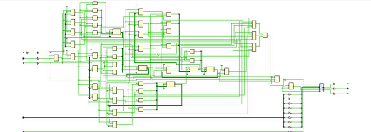

- 实验过程中遇到的问题及解决情况
1.并转串模块不明白原理，代码总是报错
解决：请教已完成实验的同学，明白原理后修改代码，最后上版验证成功
2.不确定按键消抖模块功能是否体现，或者是否会引起误判
解决：查阅资料，以及重温第二次实验数字钟设计，发现这与每次检查按键的时间间隔相关。
- 对摩尔状态机只停留在理论认识而不知道如何通过代码并在开发板上实现
解决：参考已成功同学的代码进行学习和求问，最终给出代码。
六、实验结果及分析和（或）源程序调试过程
仿真波形图：
输出信号的频率高于时钟信号的频率是因为输出信号的变化速率是由内部逻辑时序控制触发的，而不仅仅是依赖于主时钟的上升沿或下降沿；在仿真文件中，我们设置了一个时钟周期内有多个信号状态更改，输出信号在多个相关信号事件下更新，即输出信号基于输入信号在每个时钟的多个边缘（上升和下降边缘）更新，而不是单一边缘事件，这导致输了频率看起来比时钟信号更高。
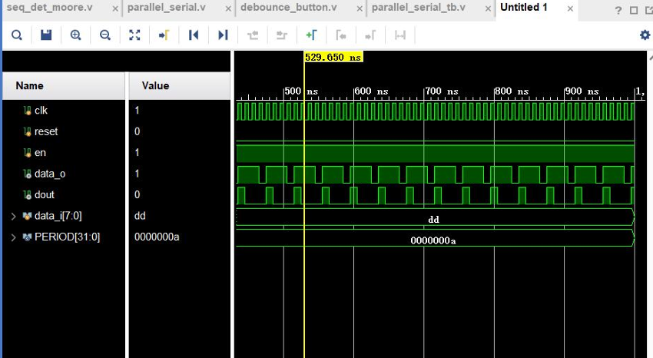

仿真结果与预期相同，当8位二进制数据中存在“1101”序列，实验板上两个灯光一起亮起；当输入为“1”，一个灯亮起；当输入为“0”无灯亮起。
上板验证：
输入序列“10110111”，如图所示：
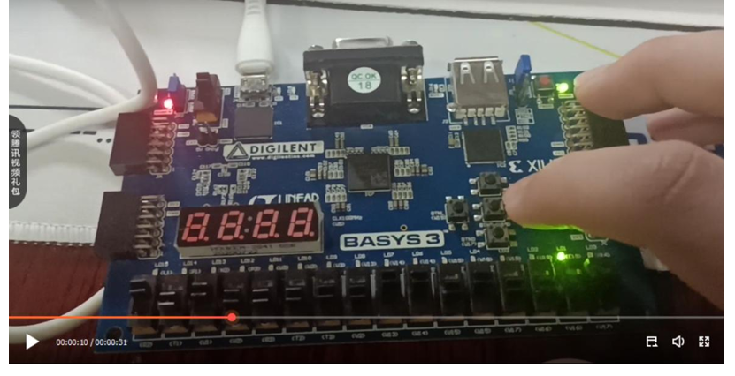
七、小组分工情况说明
段雯婉：仿真波形、RTL电路图观测，实验代码调试分析与优化
吴怡：实验代码编写、实际实现、仿真波形、RTL电路图观测和实验报告编写工作
文艺：仿真波形、RTL电路图观测，展示验收以及实验报告收尾工作

